Didier Heintz

Enfants – Adultes – Environnement
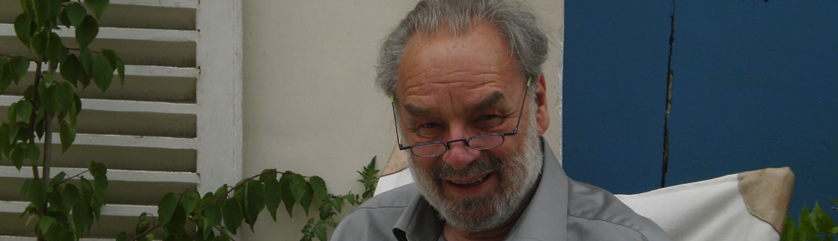

Recherche

Menu principal
Aller au contenu principal
Aller au contenu secondaire
- Actuel
- De l’unique au multiple
- Biographie
- Partenaires
- Contact

Multiples langages
Publié le 1 mai 2012
MULTIPLES LANGAGES
– L’espace est un langage et l’enfant dialogue avec lui
Et c’est ainsi que nous parle l’espace, avec son propre langage : Ce sont les circulations d’un lieu à l’autre, la vision : voir ou ne pas voir ; les matières, chaudes froides, dures ou molles, celles qui invitent au bien être ou pas ; il parle avec les formes ; le haut et le bas ; la lumière, les couleurs, les odeurs, les sons qu’il amplifie ou non. Pouvoir aller d’un endroit à un autre, bouger, voir, toucher, entendre sentir : ce langage s’adresse avant tout au corps et aux 5 sens ; c’est la dimension du mouvement et de la sensorialité.
Le tout-petit qui ne possède pas encore la maîtrise de la parole, et qui s’exprime surtout par le mouvement et par la sensorialité est tout particulièrement sensible à ce langage qu’il comprendra et pratiquera spontanément. Plus tard, quant il marchera, il explorera toutes les possibilités de son espace environnant. Plus grand encore quand vient la parole, ce sera nommer les éléments de cet espace tout en le pratiquant, ce sera rencontrer l’autre, se cacher de lui ou encore le toucher. Son dialogue avec l’espace, c’est non seulement celui réel, mais aussi celui qu’il va créer, développé par son imagination.
C’est un véritable dialogue entre l’enfant et l’espace qui s’instaure, c’est bien d’uneinteractivité qu’il s’agit.
– L’espace, reflet d’un projet éducatif
Pour illustrer cela, je voudrais vous parler d’un lieu « parent/enfant », que nous avons réalisé en concertation avec l’équipe des professionnelles, à Pais, il y a maintenant 20 ans.
La structure est installée dans une ancienne menuiserie. On y accède par un large couloir. En contrebas, après un petit escalier en bois de quelques marches, on arrive dans un espace avec banquettes et fauteuils pour les adultes, grottes et jeux pour les plus petits. Le long du mur un grand arbre en bois qui monte jusqu’au plafond. On peut y grimper, entrer dans sa cabane puis redescendre par un toboggan.
En bas, l’espace libre est le lieu de rencontre des parents qui viennent là avec leur enfant. On parle d’eux et on les observe. Alors bien sûr, l’espace lui aussi participe à cette relation entre parents et enfants, entre groupes d’adultes et groupes de jeunes, et c’est ainsi que les enfants du haut de leur cabane, construite en planches largement ajourées, seront à la fois dans leur monde à eux, mais également dans celui des adultes, regard du voir et regard du caché.
Alexandre était monté là haut. A travers les feuillages et les branches, il voyait sa mère et les autres parents assis tout en bas.
Il se sentait fier, il était chez lui, protégé par la force de cet arbre, regard vers le bas, bruits étouffés de ces voix qui montaient vers lui… Puis il regarda le toboggan, s’assit, attendit un peu, se mit à glisser, d’abord lentement, puis plus vite, suivi par d’autres enfants, qui s’assemblèrent ensuite tous ensemble dans la cabane, comme une nichée d’oiseaux, leurs rires remplissant l’espace.
Sur le petit escalier du bas, un autre enfant, Damien, s’amuse à monter et à descendre pendant que sa mère participe au groupe de parents en discussion avec une éducatrice.
Le sujet avait l’air de passionner l’ensemble des mamans, à l’exception d’une seule, qu’on sentait inquiète en regardant le petit garçon de 2 ans qui n’arrêtait pas de monter et de descendre les marches au milieu de la pièce. Il monte et descend d’un pas de plus en plus assuré, quémandant l’approbation de tous, heureux et de plus en plus ferme dans ses gestes et ses mouvements, mais il ne rencontre que le regard apeuré de la maman prête à se lever à chaque instant pour intervenir.
Cela devenait une sorte de torture pour tous les deux, mère et fils, et l’inévitable arrive, le petit manque une marche et tombe. La mère se précipite, le relève violemment et lui donne une fessée. L’enfant ne dit rien et retient ses larmes. L’éducatrice se lève elle aussi et tout en se dirigeant vers l’enfant lui dit, avec un regard entendu vers la mère : « viens nous allons remonter tous les deux …. »
Une discussion s’engage entre le groupe des femmes : auraient-elles eu la même attitude que cette maman ?
Dans ce lieu, l’équipe voulait un aménagement riche et significatif permettant des relations fortes entre parents et enfants. C’était permettre aux parents d’observer leur enfant, mais c’était aussi donner aux enfants la possibilité d’observer leurs parents.
Placer un escalier au milieu de l’espace, n’était-ce pas une provocation ? Ici les relations sont toutes brutes et nues : l’enfant ne pourra plus se cacher, son activité est sous le regard de tous. La mère elle non plus ne pourra pas cacher ses émotions, ses craintes ou ses peurs, peut-être aussi sa fierté d’avoir un enfant qui sait se débrouiller.
Oui cet espace grâce à une collaboration entre architectes et pédagogues permet ces situations de relation. C’est mettre en pratique ce que Winnicott appelait un espace transitionnel : Ici tout l’espace, tout le lieu même est un tel espace.

– Les qualités de l’espace
L’espace est un langage et l’enfant dialogue avec lui ; une porte qui s’ouvre : on peut passer ; une barrière… : une limite ; une marche, deux marches, trois marches : on peut monter, on peut sauter… celle-ci est trop haute… Je recommence ; un poteau : je tourne autour ; un coussin : je peux m’y allonger ou l’attraper et l’emmener avec moi dans la cabane ; un tissu qui recouvre la table : je me cache dessous et je suis sur un bateau, les crocodiles sont autour… L’espace et son aménagement devraient favoriser ce dialogue avec des qualités sensorielles, psychomotrices, symboliques et relationnelles. Sensoriel : C’est à travers tous ses sens que l’enfant appréhende le monde : toucher, sentir, voir, entendre puis parler, l’espace est ainsi un langage pour l’enfant avec action et réaction. C’est par excellence le moyen de communication du tout-petit qui ne possède pas encore la maîtrise de son corps et de la parole d’où l’importance des formes, des couleurs, des sons, des matériaux. C’es aussi le domaine du contact avec la matière et les éléments : eau, sable, vent, terre, herbe… Psychomoteur : Ca bouge ! c’est parce qu’un enfant monte et descend, qu’il coure et qu’il saute, lève les bras ou encore s’assied, qu’il forme sa personnalité et que son psychisme se développe. C’est ainsi qu’il apprendra à appréhender une distance ou une hauteur, à franchir un obstacle, à reconnaître un danger. C’est ainsi qu’il acquiert la maîtrise de son corps et de l’espace. Ici, l’espace bien sûr est éminemment important car il est par excellence la dimension du mouvement. Symbolique :C’est le domaine de l’imaginaire : imitation, puis appropriation du monde par la représentation symbolique pour enfin arriver à l’abstraction et à la production de concepts. C’est, par exemple, à partir des objets de “dînette” miniature, comprendre que ce sont les objets réels dont on se sert pour manger. Ou, à partir du berceau de poupée, imaginer que c’est le petit du grand. Cette faculté se développe progressivement et ne devient tangible qu’à partir d’environ 18 mois (c’est pour cela entre autre qu’un tout petit voudra rentrer dans le berceau de la poupée; plus grand, il fera la différence entre lui et la poupée). Relationnel : L’espace permet toutes sortes de relations avec les autres : se cacher ou être vu, être ensemble ou être séparé ; c’est le dialogue et l’interactivité des enfants entre eux, la relation aux adultes. Un lieu d’accueil permet l’apprentissage de la collectivité, la socialisation, mais aussi des relations individualisées avec les adultes et avec les autres enfants ; cette possibilité peut s’exprimer notamment par la création de coins, ou de petits espaces privilégiés qui deviendront des repères pour les enfants, des espaces de tranquillité.

Publié dans Non classé
Navir. Enfants - Adultes - Environnement

